**Dossier de candidature**

**pour l’entrée en formation de préparateurs en pharmacie hospitalière**

**Session 2025-2026**



Dossier à retourner avant le 31 mars en format numérique au secrétariat du CFPPH :

[cfpph.secretariat@chr-metz-thionville.fr](mailto:cfpph.secretariat@chr-metz-thionville.fr)

NOM : Cliquez et saisissez en majuscules.

Photo récente au format administratif (à insérer   
en format numérique par copier/coller)

Prénom : Cliquez et saisissez en minuscules.

Centre de Formation de Préparateurs en Pharmacie Hospitalière  
20 rue de Belletanche  
57000 METZ  
Tel : 03 87 76 40 44  
[cfpph.secretariat@chr-metz-thionville.fr](mailto:cfpph.secretariat@chr-metz-thionville.fr)   
[www.ecolesantemetz.com](http://www.ecolesantemetz.com)

**Situation administrative**

Vous souhaitez vous inscrire en formation par la voie de Choisissez un élément.

Civilité : Choisissez un élément.

NOM de naissance : Cliquez et saisissez en majuscules.

NOM d’usage (marital) : Cliquez et saisissez en majuscules.

Prénom : Cliquez et saisissez en minuscules.

Autres prénoms : Cliquez et saisissez en minuscules.

Nationalité : Cliquez saisissez en majuscules.

Date de naissance : Cliquez et saisissez en format JJ/MM/AAAA.

Ville de naissance : Cliquez et saisissez en majuscules.

Département de naissance : Cliquez et saisissez en majuscules.

Numéro de sécurité sociale :Cliquez ou saisissez les 15 chiffres.

Adresse postale : Cliquez et saisissez le numéro et le nom de la rue/voie en minuscules.

Cliquez et saisissez le code postal et la ville en majuscules.

Téléphone portable : Cliquez et saisissez sans point mais avec un espace.

E-mail : Cliquez et saisissez votre adresse mail au format mentionné ci-dessous.

*Vous devez créer une adresse mail selon ce schéma :* [*prénom.nomdenaissance@yahoo.com*](mailto:prénom.nomdenaissance@yahoo.com) *Si l’adresse est déjà existante, veuillez rajouter un chiffre après le nom de naissance en débutant par 0 et jusqu’à trouver une adresse libre.*

**Situation actuelle**

Etes-vous titulaire du

* Brevet professionnel de préparateur en pharmacie : Choisissez un élément.
* DEUST préparateur/technicien en pharmacie : Choisissez un élément.
* Depuis quelle date : Cliquez et saisissez en format JJ/MM/AAAA.

Etes-vous en deuxième année de :

* Brevet professionnel de préparateur en pharmacie : Choisissez un élément.
* DEUST préparateur/technicien en pharmacie : Choisissez un élément.

Vous travaillez actuellement en : Autre Si autre : Cliquez et précisez.

Votre statut actuel : Choisissez un élément. Si autre : Cliquez et précisez.



***Si vous n’êtes pas titulaire du BP ou du DEUST ou n’êtes pas en deuxième année de BP ou de DEUST,   
il vous est impossible de vous inscrire : votre dossier n’est pas recevable.***

**Votre financement**

Qui financera votre année de formation : Choisissez un élément.

* Si autre, précisez : Cliquez et saisissez.
* Si France Travail : Cliquez et saisissez votre n° de demandeur d’emploi.

*Remplissez les champs suivants si vous disposez des informations.*

Nom de l’établissement financeur : Cliquez ou appuyez ici pour entrer du texte.

Adresse postale : Cliquez et saisissez le n° et le nom de la rue/voie en minuscules.

Cliquez et saisissez le code postal et la ville en majuscules.

Personne en charge de votre dossier :

* Nom et prénom Cliquez et saisissez en majuscules.
* Qualité/titre : Cliquez et saisissez en majuscules.
* Service : Cliquez et saisissez en majuscules.
* Téléphone : Cliquez et saisissez sans point mais avec un espace.
* E-mail : Cliquez et saisissez.

Coordonnées de la PUI – Pharmacie à Usage Intérieur

Pharmacien chef de service

* Nom et prénom Cliquez et saisissez en majuscules.
* Téléphone : Cliquez et saisissez sans point mais avec un espace.
* E-mail : Cliquez et saisissez sans point mais avec un espace.

Cadre de santé

* Nom et prénom Cliquez et saisissez en majuscules.
* Téléphone : Cliquez et saisissez sans point mais avec un espace.
* E-mail : Cliquez et saisissez sans point mais avec un espace.

Tuteur de stage

* Nom et prénom Cliquez et saisissez en majuscules.
* Téléphone : Cliquez et saisissez sans point mais avec un espace.
* E-mail : Cliquez et saisissez sans point mais avec un espace.

**Baccalauréat**

Etes-vous titulaire du baccalauréat : Choisissez un élément. Série : Cliquez et saisissez.

Numéro national BEA/INE : Cliquez et saisissez.

Si vous n’êtes pas titulaire du baccalauréat précisez votre dernier diplôme en-dehors du BP ou du DEUST : Cliquez et saisissez.

**Pièces à fournir exclusivement au format PDF pour constituer votre dossier de candidature.**

**Chaque pièce devra être présentée de manière claire et explicite.**

**Toute pièce ne répondant pas aux critères fixés entraînera la non recevabilité de votre dossier.**

Mode opératoire pour insérer ces pièces :

* pour chaque demande/ligne, positionnez votre curseur après « : »
* dans la barre d’outils, choisissez « Insertion », puis cliquez sur « Objet »



* dans le menu déroulant, double cliquez sur « Package »

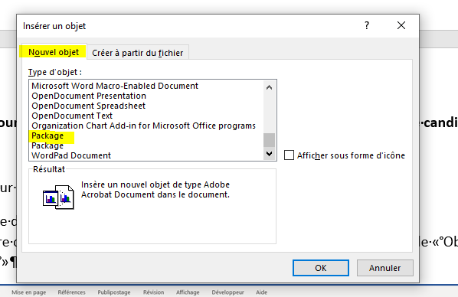

* cliquez sur « Parcourir » pour trouver le document souhaité dans votre espace informatique

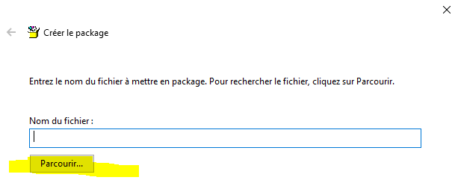

* double cliquez sur ce document, puis cliquez sur « Suivant »
* renommez le document si nécessaire en alignant la dénomination avec la demande. Le document doit être ainsi libellé : votre nom, l’initiale de votre prénom_nom du dossier (ex : BOSSENAUER C_lettre motivation)
* cliquez sur « terminer »
* votre document est inséré à l’endroit voulu.

1. Lettre de candidature pour entrer en formation :
2. Curriculum vitae détaillé tenant sur 1 page recto :
3. Copie du baccalauréat :
4. Copie du relevé de notes du baccalauréat :
5. Copie du BP ou DEUST :
6. Copie des notes finales du BP ou DEUST :
7. Copies des notes du BP ou DEUST des 1ère et 2ème années (en 1 seul document) :
8. Copie du dernier diplôme obtenu en-dehors du BP ou du DEUST :
9. Justificatif d’état civil valide (carte nationale d’identité ou passeport) recto/verso (en 1 seul document) :
10. Pour la voie de l’apprentissage, votre feuille de pré engagement renseignée par l’établissement de santé (à télécharger dans les pièces jointes sur la page de notre site internet) si celle-ci est en votre possession :
11. Pour la voie de la formation professionnelle continue, l’attestation de prise en charge financière (à télécharger dans les pièces jointes sur la page de notre site internet) si celle-ci est en votre possession :
12. Autorisation de publication des résultats sur internet (à télécharger dans les pièces jointes sur la page de notre site internet) :
13. Copie de votre AFGSU – Attestation de Formation aux Gestes et Soins d’Urgence niveau II – à fournir obligatoirement au plus tard le jour de la rentrée scolaire :
14. Dossier médical renseigné (à télécharger dans les pièces jointes sur la page de notre site internet) :
15. Dossier professionnel nécessaire pour l’entretien avec le jury de sélection et composé de :

* une page de garde (nom, prénom, titre, dénomination de la formation, année de formation…)
* un sommaire
* une lettre de motivation à intégrer la formation (remettre celle demandée précédemment)
* un curriculum vitae (remettre celui demandé précédemment)
* la liste détaillée de vos activités professionnelles depuis l’obtention du BP ou DEUST précisant (2 pages maximum)
  + - vos rôles et missions
    - vos apports personnels
    - vos points forts
    - vos points à améliorer
* votre projet professionnel (1 page maximum)
* les appréciations de votre ou vos employeur(s)

1. Un chèque de 60€ libellé à l’ordre de l’Agent comptable du Greta Lorraine Nord correspondant aux frais des droits d’inscription à l’épreuve de sélection et à remettre au plus tard le jour de l’entretien devant le jury, pour tous les candidats (apprentis, promotions professionnelles continues, formations initiales).

**IMPORTANT**

Merci d’indiquer ci-dessous toutes les observations et/ou remarques nécessaires à la gestion de votre dossier comme par exemple, l’absence de certaines pièces, la justification de ces absences…). Mettre une observation par case en structurant et rendant explicite vos écrits.

Cliquez et saisissez.

Cliquez et saisissez.

Cliquez et saisissez.

Cliquez et saisissez.

Cliquez et saisissez.

Cliquez et saisissez.

**Personne en situation de handicap**

Si vous êtes une personne en situation de handicap, vous pouvez contacter notre secrétariat par téléphone au 03 87 76 40 44 ou par email : [cfpph.secretariat@chr-metz-thionville.fr](mailto:cfpph.secretariat@chr-metz-thionville.fr)

Vous pourrez ainsi convenir d’un créneau pour vous entretenir avec notre référent handicap.

Je certifie sincères et exactes toutes les informations et documents fournis, conformes aux originaux

Fait à : Cliquez et saisissez.

Le : Cliquez pour entrer une date.



**Avant de fermer et nous transmettre ce document en Word, pensez à l’enregistrer sous le format :**

**NOM d’usage Prénom – Dossier de candidature pour l’entrée en formation au CFPPH de Metz**